 | CÔNG TY CP HỆ THỐNG CÔNG NGHỆ ETC | Version:
 | CÔNG TY CP HỆ THỐNG CÔNG NGHỆ ETC | Ban hành: 24/04/2026

DỰ ÁN: EDUPROCTOR - ONLINE LEARNING PROCTORED EXAMINATION PLATFORM
TÀI LIỆU THIẾT KẾ CHI TIẾT
Dự án: EduProctor - Online Learning Proctored Examination Platform

CÁC THAY ĐỔI
* A – Thêm, M – Sửa, D - Xóa
Ngày hiệu lực | Các mục bị thay đổi | * A,  M, D | Mô tả thay đổi | Phiên bản mới
24/04/2026 | Toàn bộ tài liệu | A | Tạo mới tài liệu thiết kế chi tiết | 1.0

TRANG KÝ: Công ty
Người biên soạn: | [CẦN BỔ SUNG: Tên người ký]  [CẦN BỔ SUNG: Chức danh] | Ký tên:  …………………………………
Người kiểm tra: | [CẦN BỔ SUNG: Tên người ký]  [CẦN BỔ SUNG: Chức danh] | Ký tên:  …………………………………
Người phê duyệt: | [CẦN BỔ SUNG: Tên người ký]  [CẦN BỔ SUNG: Chức danh] | Ký tên:  …………………………………

TRANG KÝ: Công ty
Người kiểm tra: | [CẦN BỔ SUNG: Tên người ký]  [CẦN BỔ SUNG: Chức danh] | Ký tên:  …………………………………
Người kiểm tra: | [CẦN BỔ SUNG: Tên người ký]  [CẦN BỔ SUNG: Chức danh] | Ký tên:  …………………………………
Người phê duyệt: | [CẦN BỔ SUNG: Tên người ký]  [CẦN BỔ SUNG: Chức danh] | Ký tên:  …………………………………

MỤC LỤC
I. TỔNG QUAN TÀI LIỆU 6
1. Mục đích tài liệu 6
2. Phạm vi tài liệu 6
3. Định nghĩa, thuật ngữ và các từ viết tắt 7
4. Tài liệu liên quan 7
II. NỘI DUNG 7
1. Giới thiệu chung 7
1.1. Tổng quan chương trình/phân hệ/module 7
1.2. Các nội dung khác 8
2. Giới thiệu các chức năng 8
2.1. Các chức năng trong phân hệ 1 9
2.2. Các chức năng trong phân hệ 2 12
3. Hướng dẫn sử dụng các chức năng hệ thống 12
3.1. Phân hệ 1 12
3.2. Phân hệ 2 13
4. Các vấn đề thường gặp phải khi sử dụng 13

- TỔNG QUAN TÀI LIỆU
- Mục đích tài liệu
Chuẩn hóa tài liệu kỹ thuật và hướng dẫn sử dụng cho hệ thống EduProctor nhằm phục vụ triển khai, vận hành và nghiệm thu.
- Phạm vi tài liệu
Bao gồm web frontend, API backend, dịch vụ proctoring realtime, cơ sở dữ liệu và cache.
- Định nghĩa, thuật ngữ và các từ viết tắt
Từ viết tắt | Từ đầy đủ | Giải thích
HDSD | Hướng dẫn sử dụng | Tài liệu thao tác cho người dùng cuối
TKKT | Thiết kế kiến trúc | Tài liệu mô tả kiến trúc tổng thể hệ thống
TKCS | Thiết kế cơ sở | Tài liệu thiết kế cơ sở theo quy định
TKCT | Thiết kế chi tiết | Tài liệu thiết kế chi tiết module, API, CSDL
RBAC | Role-based access control | Phân quyền theo vai trò người dùng
- Tài liệu liên quan
STT | Tên tài liệu | Mã tài liệu/Nguồn
1 | README.md | D:/Projects/lms/README.md
2 | LOGIN_GUIDE.md | D:/Projects/lms/LOGIN_GUIDE.md
3 | ADMIN_GUIDE.md | D:/Projects/lms/ADMIN_GUIDE.md
- NỘI DUNG
- Tổng quan thiết kế
    - Mô tả hệ thống
Tài liệu thiết kế chi tiết cho các module authentication, course management, exam/proctoring và dashboard instructor.
Hình: Sơ đồ kiến trúc tổng quan
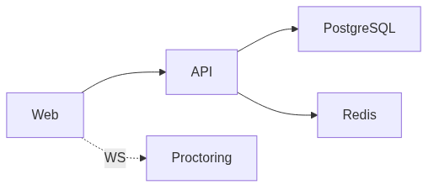
    - Tham chiếu kiến trúc
Tham chiếu tài liệu TKKT của dự án EduProctor.
    - Công nghệ sử dụng
Lớp | Công nghệ | Phiên bản | Vai trò
Frontend | Next.js | 14 | Web UI
Backend | NestJS | 10 | Business API
Realtime | Fastify + WS | 4.x | Proctoring channel
Database | PostgreSQL | 16 | Transactional data
Cache | Redis | 7 | Caching/session
- Thiết kế chi tiết chức năng
    - Authentication Module
Xử lý login, JWT issuance, role authorization.
Luồng xử lý:
Nhận thông tin định danh + mật khẩu, xác thực tài khoản, sinh JWT, trả token cho client.
Quy tắc nghiệp vụ:
Tài khoản phải active; role quyết định quyền truy cập endpoint.
Dữ liệu đầu vào: identifier, password
Dữ liệu đầu ra: access_token, token_type, user profile
    - Course Management Module
Quản lý danh sách khóa học cho học viên và giảng viên.
Luồng xử lý:
API lấy danh sách khóa học; instructor có thể tạo/publish/unpublish.
Quy tắc nghiệp vụ:
Chỉ instructor/admin được thay đổi trạng thái publish.
Dữ liệu đầu vào: course payload
Dữ liệu đầu ra: course list/detail
    - Examination Proctoring Module
Quản lý luồng thi và giám sát realtime.
Luồng xử lý:
Người học đăng ký vào phiên thi, hệ thống mở kênh realtime để giám sát.
Quy tắc nghiệp vụ:
Phiên thi chỉ hợp lệ trong khung thời gian cho phép.
Dữ liệu đầu vào: exam schedule/session info
Dữ liệu đầu ra: exam session state
- Thiết kế cơ sở dữ liệu
Thiết kế CSDL chi tiết theo các bảng người dùng, khóa học, kỳ thi và phiên thi.
Hình: Sơ đồ ERD chi tiết
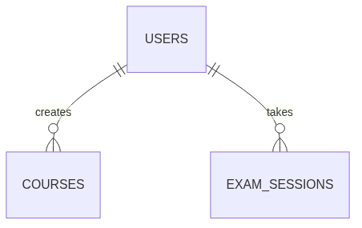
    - Danh sách bảng dữ liệu
STT | Bảng/Collection | Mục đích
1 | User | Thông tin tài khoản và vai trò
2 | Course | Thông tin khóa học và trạng thái publish
3 | ExamSession | Phiên thi và trạng thái giám sát
    - Đặc tả chi tiết bảng dữ liệu
Bảng: users
Lưu thông tin tài khoản hệ thống
Tên cột | Kiểu dữ liệu | Nullable | Ràng buộc | Mô tả
id | uuid | No | PK | Khóa chính
email | varchar | No | UNIQUE | Email đăng nhập
role | varchar | No | INDEX | Vai trò người dùng
Bảng: courses
Lưu thông tin khóa học
Tên cột | Kiểu dữ liệu | Nullable | Ràng buộc | Mô tả
id | uuid | No | PK | Khóa chính
title | varchar | No |  | Tên khóa học
status | varchar | No | INDEX | Trạng thái draft/published
Bảng: exam_sessions
Lưu phiên thi và trạng thái giám sát
Tên cột | Kiểu dữ liệu | Nullable | Ràng buộc | Mô tả
id | uuid | No | PK | Khóa chính
user_id | uuid | No | FK users(id) | Liên kết users
status | varchar | No | INDEX | Trạng thái phiên thi
- Thiết kế API
Đặc tả API chi tiết bao phủ đầy đủ các endpoint lõi của hệ thống theo nhóm xác thực, khóa học và khảo thí. Mỗi endpoint mô tả rõ phương thức, điều kiện phân quyền, payload request/response, tham số đầu vào và mã lỗi chuẩn để phục vụ phát triển, kiểm thử tích hợp và vận hành xử lý sự cố.
    - Danh sách API
STT | Endpoint | Phương thức | Mô tả | Xác thực
1 | /api/v1/auth/login | POST | Đăng nhập và cấp JWT | Public
2 | /api/v1/courses | GET | Lấy danh sách khóa học | JWT Bearer
3 | /api/v1/exam-schedules | GET | Lấy lịch thi | JWT Bearer
4 | /api/v1/exam-schedules/{id} | GET | Lấy chi tiết kỳ thi theo định danh | JWT Bearer
5 | /api/v1/courses/{id}/publish | POST | Chuyển khóa học từ draft sang published | JWT Bearer (instructor/admin)
6 | /api/v1/courses/{id}/unpublish | POST | Chuyển khóa học về trạng thái draft | JWT Bearer (instructor/admin)
    - Đặc tả chi tiết API
POST /api/v1/auth/login
Đăng nhập
Xác thực bằng email/username và mật khẩu, trả JWT token.
Request body:
{"identifier":"admin","password":"admin"}
Response body:
{"access_token":"...","token_type":"Bearer","expires_in":604800}
Mã lỗi: 400, 401, 500
GET /api/v1/courses
Danh sách khóa học
Lấy danh sách khóa học cho người dùng hiện tại.
Request body:
N/A
Response body:
[{"id":"...","title":"...","status":"published"}]
Mã lỗi: 401, 403, 500
POST /api/v1/courses/{id}/publish
Publish khóa học
Đổi trạng thái khóa học từ draft sang published.
Request body:
{"confirm":true}
Response body:
{"id":"...","status":"published"}
Mã lỗi: 400, 401, 403, 404, 500
POST /api/v1/courses/{id}/unpublish
Unpublish khóa học
Đổi trạng thái khóa học từ published về draft.
Request body:
{"confirm":true}
Response body:
{"id":"...","status":"draft"}
Mã lỗi: 400, 401, 403, 404, 500
GET /api/v1/exam-schedules/{id}
Chi tiết kỳ thi
Lấy thông tin chi tiết kỳ thi và trạng thái phiên theo định danh.
Request body:
N/A
Response body:
{"id":"...","title":"...","status":"scheduled"}
Mã lỗi: 401, 403, 404, 500
- Thiết kế giao diện
    - Quy tắc thiết kế chung
Giao diện ưu tiên tính rõ ràng, phản hồi tức thời, trạng thái loading/error nhất quán.
    - Bố cục giao diện
Bố cục gồm top navigation, content area và sidebar cho instructor mode.
Hình: Sơ đồ bố cục giao diện
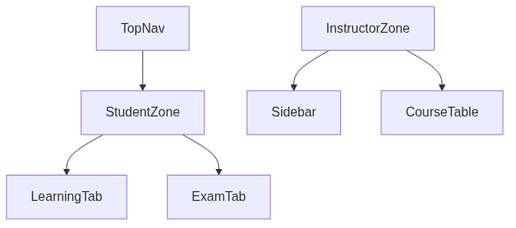
    - Danh mục màn hình
STT | Màn hình | Mô tả | Chức năng liên quan
1 | Login Screen | Màn hình đăng nhập | F-001
2 | Courses List | Danh sách khóa học học viên | F-002
3 | Exam Center | Trung tâm khảo thí | F-003
4 | eKYC Step | Bước xác minh danh tính | F-006
5 | Instructor Dashboard | Dashboard giảng viên | F-004
6 | Instructor Course List | Danh sách khóa học giảng viên | F-005
- Thiết kế tích hợp
Tích hợp REST giữa web và api; websocket giữa web exam module và proctoring service.
Hình: Sơ đồ tích hợp chi tiết
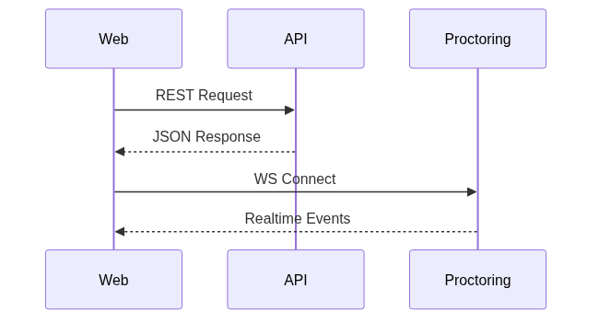
STT | Hệ thống ngoài | Giao thức | Mục đích
1 | AI Face API | HTTPS | So khớp khuôn mặt phục vụ eKYC
- Thiết kế bảo mật
Sử dụng JWT bearer, role guard, validation input và xử lý lỗi theo chuẩn HTTP status code.
    - Xác thực và phân quyền
Luồng xác thực bắt đầu từ endpoint đăng nhập nhận định danh và mật khẩu, kiểm tra trạng thái tài khoản rồi phát hành JWT Bearer có thời hạn cụ thể cùng thông tin role để phục vụ kiểm soát truy cập ở các request kế tiếp. Token được gửi trong header Authorization theo chuẩn Bearer và được middleware/guard xác thực chữ ký, thời hạn và quyền truy cập trước khi vào business handler. Đối với endpoint nhạy cảm như publish/unpublish hoặc quản trị, hệ thống yêu cầu đồng thời điều kiện authenticated và role phù hợp. Cơ chế này cho phép tách bạch trách nhiệm xác thực và nghiệp vụ, đồng thời bảo đảm tính nhất quán về chính sách truy cập trên toàn bộ API. Token policy quy định thời hạn, cơ chế làm mới, điều kiện thu hồi và danh sách endpoint miễn xác thực. Đối với hành vi bất thường, hệ thống có thể vô hiệu phiên và yêu cầu xác thực lại. Mọi sự kiện xác thực quan trọng được ghi nhận để phục vụ điều tra và kiểm toán. Nội dung bổ sung cho mục kiến trúc: hệ thống áp dụng cơ chế kiểm soát thay đổi theo phiên bản, mỗi thay đổi đều có đánh giá tác động về hiệu năng, bảo mật, vận hành và dữ liệu. Quy trình triển khai yêu cầu kiểm thử tự động, smoke test sau phát hành, theo dõi chỉ số dịch vụ liên tục và khả năng rollback có kiểm soát. Đội vận hành duy trì dashboard theo thời gian thực cho các chỉ số latency, error rate, throughput, saturation, đồng thời thiết lập ngưỡng cảnh báo phân cấp để phản ứng nhanh khi bất thường. Hồ sơ kỹ thuật được cập nhật định kỳ để bảo đảm tính truy xuất, tính minh bạch và hỗ trợ kiểm toán.
    - Bảo vệ dữ liệu
Dữ liệu được bảo vệ theo toàn bộ vòng đời từ truyền nhận, xử lý đến lưu trữ. Trong truyền nhận, production bắt buộc sử dụng TLS để mã hóa đường truyền giữa người dùng và dịch vụ; trong nội bộ hệ thống, các kênh dịch vụ được giới hạn truy cập theo phân vùng mạng. Trong xử lý, các trường nhạy cảm như mật khẩu không được lưu dạng rõ và không được ghi thẳng vào log. Trong lưu trữ, dữ liệu nghiệp vụ được sao lưu định kỳ, có chính sách lưu giữ và phục hồi theo RPO/RTO đã xác định. Ngoài ra, hệ thống áp dụng nguyên tắc tối thiểu quyền truy cập đối với tài khoản kỹ thuật và triển khai kiểm soát audit để đáp ứng yêu cầu kiểm tra, giám sát và tuân thủ. Kế hoạch bảo vệ dữ liệu bao gồm backup theo lịch, kiểm thử restore định kỳ, chính sách retention và quy trình xử lý yêu cầu xóa dữ liệu theo quy định. Dữ liệu nhạy cảm được áp dụng nguyên tắc least privilege, mã hóa khi truyền và hạn chế hiển thị ở giao diện quản trị. Bản ghi audit phục vụ truy vết phải được bảo toàn tính toàn vẹn. Nội dung bổ sung cho mục kiến trúc: hệ thống áp dụng cơ chế kiểm soát thay đổi theo phiên bản, mỗi thay đổi đều có đánh giá tác động về hiệu năng, bảo mật, vận hành và dữ liệu. Quy trình triển khai yêu cầu kiểm thử tự động, smoke test sau phát hành, theo dõi chỉ số dịch vụ liên tục và khả năng rollback có kiểm soát. Đội vận hành duy trì dashboard theo thời gian thực cho các chỉ số latency, error rate, throughput, saturation, đồng thời thiết lập ngưỡng cảnh báo phân cấp để phản ứng nhanh khi bất thường. Hồ sơ kỹ thuật được cập nhật định kỳ để bảo đảm tính truy xuất, tính minh bạch và hỗ trợ kiểm toán.
- Ma trận truy xuất nguồn gốc
Mỗi feature F-001..F-006 được ánh xạ tới module nghiệp vụ và test cases UI/API tương ứng trong phụ lục kiểm thử.
STT | Chức năng | Mã chức năng | Phân hệ | Mô tả
1 | Đăng nhập hệ thống | F-001 | Web Application | Người dùng đăng nhập bằng email hoặc username để nhận JWT token.
2 | Xem danh sách khóa học | F-002 | Web Application | Học viên truy cập danh sách khóa học và mở chi tiết khóa học.
3 | Truy cập Trung tâm khảo thí | F-003 | Web Application | Người học chuyển sang module khảo thí và mở danh sách kỳ thi.
4 | eKYC trước khi vào thi | F-006 | Web Application | Thực hiện xác minh danh tính trước khi bắt đầu phiên thi.
5 | Vào phòng thi trực tuyến | F-008 | Web Application | Người học vào phòng thi và kết nối proctoring realtime.
6 | Tạo khóa học mới | F-004 | Instructor Workspace | Giảng viên tạo khóa học ở trạng thái draft.
7 | Publish/Unpublish khóa học | F-005 | Instructor Workspace | Giảng viên thay đổi trạng thái phát hành khóa học.
8 | Xem chi tiết kỳ thi qua API | F-007 | Backend API | Lấy dữ liệu chi tiết kỳ thi và trạng thái phiên thi phục vụ màn hình exam detail.
9 | Xác thực JWT qua API | F-009 | Backend API | API cấp token và bảo vệ endpoint bằng JWT.

